
太巴塱國小國幼班第十三期班訊
日期：99年6月4日
～教學活動分享～
✿主題名稱：長大了
✿主題教學：星期一，師生一同整理教室環境，將角落教具
放回原處。並再一次向孩子說明如何使用角落遊戲及愛惜
角落之教具。衛生所護士阿姨到班級宣導並培養孩子勤洗手
腸病毒走開的觀念。練習畢業典禮舞蹈。
✿常規訓練：如何說好話、不動手的好行為。
✿兒歌：長大了。(P22-P23)
✿律動：yoyoTV 捏泥巴、卡加布列島。
✿繪本：貓咪雷弟上學去。
✿語文---大班：ㄔ、ㄨㄥ、ㄨㄤ(螢火蟲)。
中班：ㄋ、ㄞ（奶奶）。
✿ 數學----大班：1-40的順唱及5倍數跳唱的概念。
中班：5以內單向序數的概念。
✿IQ數學王----大班：認識時鐘、錢幣、數1-100。
中班：認識序數1-10、平面圖形的組合。
✿ 陶土---創作玻璃杯。
✿ 鄉土---認識各種動物，如：蜈蚣、豬、貓、龍、地鼠、兔子等。

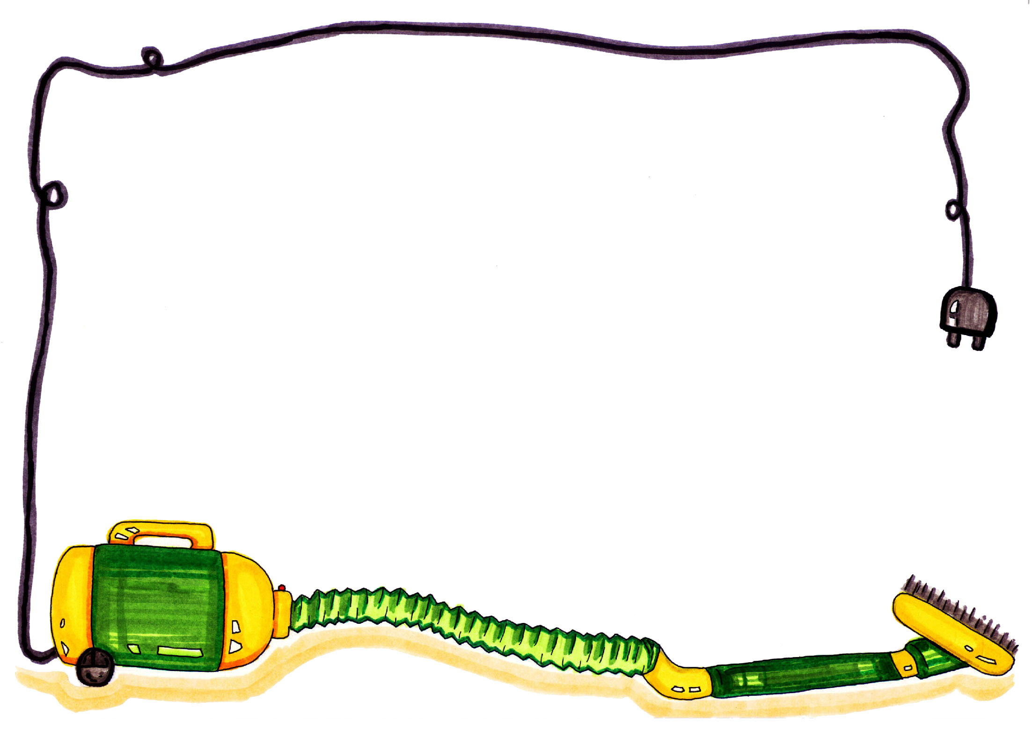
§重 要 事 項 公 告 §
- 非常抱歉！忘記提醒家長本週三下午（6/2）為第一次補課，總共要補三次！
- 下禮拜三(6/9)下午是第二次補課、6/23是第三次補課（6/19端午節順延）。
- 下星期一開始，因國小課後輔導已停止！全校放學時間調整為3點50分，國幼班的放學時間也調整為3點50分，敬請家長配合接送孩子！
課表：
日期 | 時間
6月2日(星期三) | 12點至3點50分
6月9日(星期三) | 12點至3點50分
6月23日(星期三) | 12點至3點50分
我有話要說：
家長簽名：

國幼班葉老師、楊老師敬上

